الجمهورية الجزائرية الديمقراطية الشعبية
مديرية التربية لولاية غليزان مستوى السنة الرابعة متوسط
متوسطة : منور لحــــــــــــاج المدة : ساعة ونصف
اختبار الفصل الثاني في مادة: العلوم الفيزيائية والتكنولوجيا

التمرين الأول ( 06 نقاط)
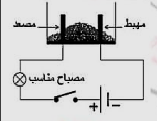
- قام مخبري بإحضار وعاء التحليل الكهربائي مسرياه من الغرافيت ووضع به كمية من مسحوق كلور القصدير كما هو مبين في (الوثيقة -1-)
الوثيقة -1-
- اكتب الصيغة الإحصائية لهذا المسحوق.
- توقع حالة المصباح بعد غلق القاطعة مبررا اجابتك بتفسير مناسب.
- أضاف المخبري كمية من الماء المقطر للمسحوق السابق من أجل الحصول على محلول مائي فلاحظ توهج المصباح.
- اكتب الصيغة الشاردية للمحلول الناتج. ثم فسر سبب توهج المصباح.
  - صف ما يحدث بجوار كل مسرى مدعما اجابتك بمعادلات نصفية.
  - عبّر عن التفاعل الكيميائي الحاصل بمعادلة كيميائية.
التمرين الثاني ( 06 نقاط)
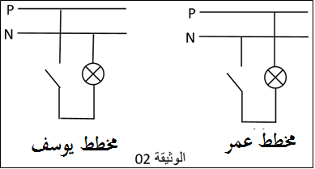
من أجل معرفة قواعد الأمن والسلامة من أخطار التيار الكهربائي طلب الأستاذ من التلميذين يوسف و عمر رسم مخطط نظامي لدارة مصباح كهربائي مزود بقاطعة، فكان رسم كل منهما كما هو مبين في الوثيقة 02:
- ماذا يقصد التلميذان بالرمزين: P، و N؟
- ما نوع التيار الكهربائي الذي يغذي المصباح؟ أعط رمزه.
- حدد المخطط الخاطئ مع التبرير.
- أعد رسم المخطط الصحيح مع إضافة كل عناصر الحماية الضرورية.
- إذا كانت قيمة التوتر الفعال للتيار الذي يغذي المصباح U_{eff} =220V وتواتره f=50Hz. أحسب قيمة التوتر الأعظمي U_{max} و كذلك قيمة الدور T.
صفحة 01 من 02

الوضعية الإدماجية: (08 نقاط)

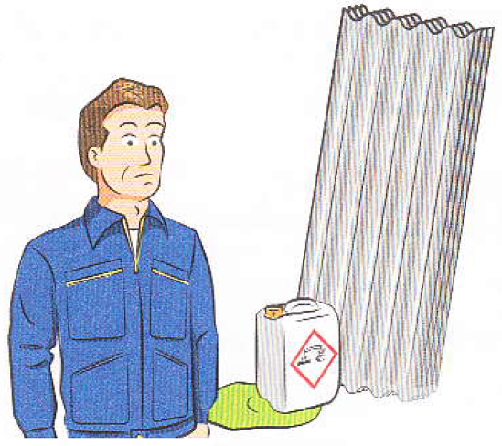
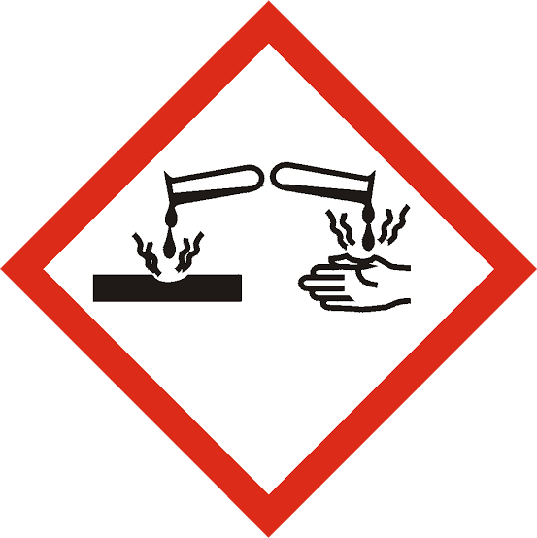
في مخزن لحفظ محلول حمض كلور الهيدروجين $\left(H^{+},{Cl}^{-}\right)$، وضع العمال صفائح من الحديد $Fe$ على الأرض، (الوثيقة 3( وللأسف أدى تسرب إحدى حاويات الحمض إلى خسائر مادية، وإصابة الحارس الليلي بسبب حدوث انفجار خلال الدورية التي قام بها لتفقد المخزن عند محاولته تشغيل إنارة المخزن.
الوثيقة 03
حاول تفسير ماحدث بالإجابة عما يلي:
- صف ما يحدث لصفائح الحديد.
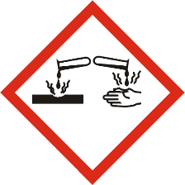
- سم الغاز الذي تسبب في الانفجار العنيف وأعط صيغته الكيميائية.
- أكتب معادلة التفاعل الحادث باستعمال الصيغ:
- الشاردية.
- الإحصائية.
- أذكر بعض الاحتياطات الأمنية اللازم اتخاذها عند استعمال محلول حمض كلور الهيدروجين.

صفحة 02 من 02

الإجابة النموذجية لموضوع اختبار الفصل الثاني المستوى: 4م
المادة: علوم فيزيائية وتكنولوجيا الموسم: 2023/2022
عناصر الإجابــــــــــــــــــــــــــــــــــــــــــــــة | العلامة
 | مجزأة | مجموع
الجزء الأول: (12نقطة)  التمرين الأول: (06 نقاط)  الصيغة الإحصائية لهذا المسحوق. Sncl₂  - المصباح لا يتوهج لأن المسحوق الجزيئي غير ناقل للتيار الكهربائي  - الصيغة الشاردية للمحلول الناتج (Sn²⁺ + 2Cl⁻)  توهج المصباح لان المحلول الناتج هو محلول شاردي والمحاليل الشاردية ناقلة للتيار الكهربائي  عند المهبط: تتجه شوارد القصدير الموجبة Sn²⁺ نحو المهبط (-) لكي تكتسب كل منها الكترونين متحولة إلى ذرة قصدير Sn وفق المعادلة التالية  Sn²⁺ +2 e⁻ sn  عند المصعد: تتجه شوارد الكلور السالبة Cl⁻ نحو المصعد (+) لكي تفقد كل منها إلكترون واحد متحولة إلى ذرات ثم تتحدد كل ذرتين فتنتج غاز ثنائي الكلور Cl_{2 وفق المعادلة التالية}  2Cl⁻ Cl₂ + 2e⁻  معادلة التفاعل الحاصل :  )sn²⁺ +2Cl⁻)_{(aq)} sn_{(s)}+Cl_{2(g)} المعادلة الإجمالية : | 0.5  0.5X4  0.5x3  01  0.25x4 | 0.5  02  1.5  01  01
التمرين الثاني: (06 نقاط)  - الرمز P يعني الطور والرمز N يعني الحيادي.  - نوع التيار: تيار كهربائي متناوب. رمزه: ~  - المخطط الخاطئ هو مخطط عمر  التبرير: لأنه يركب القاطعة في الحيادي.  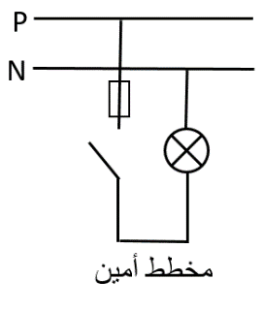  - إعادة الرسم:  - حساب التوتر الأعظمي: $U_{max}=U_{eff} × \sqrt{2}=310.2V$  حساب الدور: $T=1/f=0.02s$  الجزء الثاني: (08 نقاط)  الوضعية الإدماجية:  - تتآكل صفائح الحديد.  - اسم الغاز المنطلق: غاز الهيدروجين. صغيته: H₂  - معادلة التفاعل الحادث بالصيغ الشاردية:  $${Fe}_{(s)}+2{(H^{+}+{Cl}^{-})}_{(aq)}→ {({Fe}^{2+}+2{Cl}^{-})}_{(aq)}+ {H_{2}}_{(aq)}$$  معادلة التفاعل الحادث بالصيغ الإحصائية:  $${Fe}_{(s)}+2{(H^{+}+{Cl}^{-})}_{(aq)}→ {{FeCl}_{2}}_{(aq)}+ {H_{2}}_{(aq)}$$  - الاحتياطات الأمنية: استعمال القفازات – تهوية المكان – استعمال المئزر....  المعايير الأسئلة المؤشرات  الوجاهة س1 س2 س3 س4 - يعطي وصفا لما يحدث لصفائح الحديد - يسمي غازا ويعطي صيغته الكيميائية - يكتب معادلة تفاعل بالصيغتين - يذكر بعض النصائح.  الاستخدام السليم لأدوات المادة س1 س2 س3 س4 - يذكر تآكل معدن الحديد - يسمي الغاز المنطلق ويعطي صيغته الكيميائية - يكتب المعادلتين مع الحالات الفيزيائية - يذكر نصائح تخص التعامل مع حمض كلور الماء  الانسجام كل الأسئلة - التعبير بلغة علمية صحيحة - التسلسل المنطقي للأفكار - دقة الإجابة  الاتقان والابداع كل الأسئلة - وضوح الخط - تنظيم الفقرات - الإبداع | 0.5x2  0.5x2  0.5x2  0.5x2  0.5x2  0.5x2  0.5  0.5  0.5  0.5  01  01  01  01  01  01 | 01  01  01  01  01  01  08

B
A
الوثيقة 01

P
N
P
N
مخطط عمر
مخطط يوسف
الوثيقة 02

